

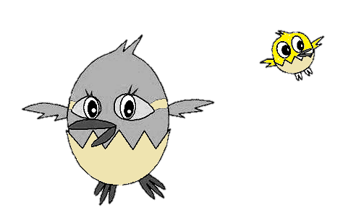

玉川地域健康づくり行動計画

入場無料

地域ですすめる健康づくり講演会

地域の中ではいろいろな人が声を掛け合い、仲間と楽しく健康づくりを進めています。

いつまでも健康でいるために地域を知ることからはじめてみませんか。

**平成２８年２月１７日(水)　午後２：０0～3：30**

● **会場　日本体育大学世田谷キャンパス**（深沢７－1－1）

* **受付 午後１時３０分 ～**教育棟１Fエントランスホール
* **講師**日本体育大学　准教授　**横山　順一先生**

● **内容**講演

　　　　　健康いちばん会の活動紹介

　　　　 意見交換会

● **申し込み方法**

**H28年１月25日（月）受付開始**

　 電話またはFAXでお申し込みください

先着５０名

* **申し込み先**

玉川総合支所 健康づくり課

電話 ３７０２－１９４８

FAX ３７０２－１５２０

● **主催** 玉川地域健康づくり行動計画を推進する会（健康いちばん会）



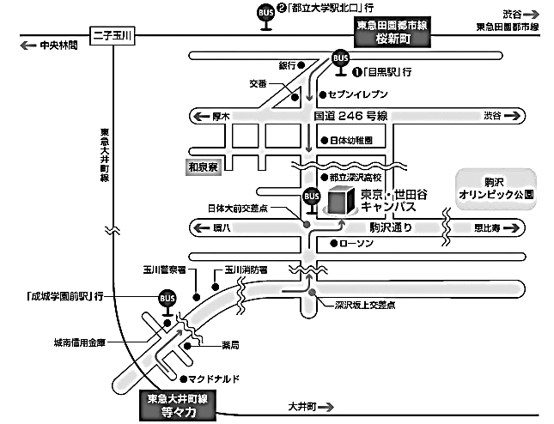

等々力

桜新町

日本体育大学

世田谷キャンパス

（深沢７－１－１）

★



☆ 地域の健康づくり活動を調べて整理

その活動を参考にしよう

☆ 地域で健康に関する講座を開催

子どもや家族の健康について学ぼう

身近な地域での健康活動の場づくり

健康づくりのための

“健康ウオーキング”“健康体操”などの推進



☆ 健康ウォーキング、健康体操 の開催

☆ 健康づくり活動に携わる仲間を増やそう

人と人をつなぐ仕組みづくり

☆ コミュニケーションスキルを学ぶ

☆ 障害や世代特性を学び、病気や障害の有無や世代をこえた

交流のある地域づくりに取り組む

☆ 食を通じたコミュニケーションを推進して交流を深める

効果的な情報の発受信による健康づくり

―情報発受信ツールの調査、そして発信**－**



☆ 健康情報の提供及び活用

☆ 地域の健康づくり運動



随時募集中

自分の　家族の　仲間の　健康づくり

　一緒にはじめてみませんか



*健康いちばん会（玉川地域行動計画を推進する会）メンバー*

区民メンバー、玉川地域高齢者クラブ協議会、子育てサロンチームさくら、せたがや福祉サポートセンター、なかまっち、九品仏生活実習所・中町分場、瀬田いきいき貯筋クラブ、中町健康体操クラブ、東玉川健康体操、正しいラジオ体操普及隊、在宅栄養士会玉川支部、ねたきりゼロをめざすまちの会・ミニディひまわり、

夢工房わらぶとん、あしたの会、深沢児童館、（公財）世田谷区保健センター、玉川地域社会福祉協議会事務所、世田谷区玉川総合支所健康づくり課　順不同

健たま会 : 『健康たまがわプランを推進する会』の略

**問い合せ：玉川総合支所健康づくり課**

Tel 03-3702-1948

　　 Fax 03-3702-1520